Муниципальное автономное дошкольное образовательное учреждение
Детский сад № 42 города Тюмени

Содержание психолого-педагогической работы
в старшей группе
по теме: Пересказ ненецкой сказки «Кукушка»

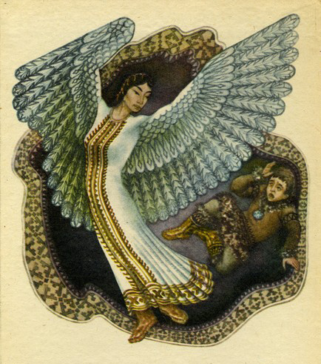

Ст. воспитатель:
Владимирская В.В.

2012г.
Содержание психолого - педагогической работы
в старшей группе
по теме: Пересказ ненецкой сказки «Кукушка»

Программные задачи:
Образовательная область « Коммуникация»
- Развивать умение детей рассказывать сказку по цепочке, пользуясь опорными сигналами.
- Совершенствовать диалогическую форму речи:
- активизировать мышление при помощи вопросов поискового характера;
- поощрять желание высказывать свою точку зрения;
- закреплять умение отвечать на вопросы, используя развернутые сложносочиненные и сложноподчиненные предложения.
- Развивать умение придумывать свои концовки сказки.

Образовательная область « Социализация»
- Развивать способность распознавать эмоциональные состояния: радость,
грусть, и реагировать на них.
- Воспитывать чувство уважения и любви к маме, желание помогать ей, оберегать ее, доставлять радость.
- Воспитывать чувство сопереживания к героям сказки.

Образовательная область «Познание»
- Продолжать формировать умение различать цвета по светлоте, насыщенности, правильно называть их (светло-зеленый, светло - розовый)

Образовательная область «Художественное творчество»
- Побуждать создавать композиции, дополняя их деталями.

Предварительная работа:

рисование портретов мам, изготовление открыток – поздравлений, чтение и драматизация ненецкой сказки «кукушка» во время свободной деятельности детей.

Материалы и оборудование:

опорные карточки для рассказывания сказки, фотографии мам детей в рамках, рисунки портретов мам детей, коробка сюрпризов, розочки сделанные своими руками.

Ход занятия:

Воспитатель приглашает детей к стене творчества, на которой развешены портреты мам, выполненные детьми.
- Ребята, отгадайте, пожалуйста, загадку ( И..Косяков) :
Кто вас, дети, больше любит,
Кто вас нежно так голубит,
И заботится о вас,
Не смыкая ночью глаз? (Мама)
- А вы знаете стихи о маме? кто хочет прочитать?
(дети читают по желанию стихи о маме).
- Вот какие замечательные строчки написали разные поэты о маме.
Если бы вас попросили нарисовать эти стихи красками, какого цвета краски вы бы взяли?
- Если бы вы были композиторами, какую бы музыку сочинили на эти стихи?
- Почему стихи о маме вызывают у вас такие чувства?
Не так давно мы с вами услышали необычную историю, я нашла иллюстрации к ней, попробуйте узнать, что это за история.
- Жила-была бедная женщина.
Было у нее четверо детей.
- Не слушались дети маму,
играли на снегу с утра до вечера.
- Рыбу мама одна в реке ловила,
дети маме не помогали.
- Однажды мама тяжело заболела.
Просила детей, принести водички!
Не пошли дети за водой.
- Захотели дети есть, пришли в чум.
А мама посреди чума стоит.
Вдруг обернулась мама птицей и улетела.
- мама, мы тебе водички принесли
ку-ку! Ку-ку! Не вернусь я!
Дети: это ненецкая сказка "Кукушка".
Если вы узнали сказку по иллюстрациям, то, наверное, сможете ее рассказать, попробуйте рассказать ее по цепочке. (Дети по цепочке рассказывают сказку, пользуясь опорными схемами предложений.)
Ребята, какая эта сказка по характеру? (Эта сказка грустная)
- Положите руку себе на сердце, что чувствуют ваши сердечки, после рассказывания этой грустной сказки?
- Какие сердца у четырех братьев?
- Помните ли вы, какими словами часто заканчиваются русские народные сказки? (Сказка- ложь, да в ней намек, добрым молодцам урок.)
- Почему такими словами заканчиваются наши сказки? (каждая сказка чему-то учит своих читателей - добру, трудолюбию, уважению к старшим и т.д.)
- Представьте себе, что каждый из вас может послать срочную телеграмму в эту сказку. Хотели бы вы совершить такое волшебство? Что поможет вам в этом, что нужно для волшебства? (Волшебный предмет, волшебные слова) вы готовы совершить волшебство?
Физкультминутка «волшебные слова»
мы отправим весточку
В грустную сказку.
Помоги нам, солнышко,
Передать подсказку
мамочке-кукушке, (Взмахивают руками)
непослушным детям. (изобразить борьбу)
Помоги, пожалуйста,
Нам веселый ветер! (бег по кругу)
Вместе с нами закружись, (поворот вокруг себя)
Волшебство, осуществись!
(дети, передавая друг другу волшебную палочку, произносят слова «телеграмм», адресованных героям сказки.)

- Как вы думаете, после такого волшебства сказка изменилась? Как?
- Ребята, у нас в группе появился чемоданчик «сюрпризов». Давайте заглянем в него. Посмотрите, может там и сегодня есть какой-то сюрприз для вас?
(дети достают «фотосюрприз»).
Узнаете, кто запечатлен на этих фотографиях? Расставляйте фотографии мам на столе, послушайте свои сердечки. Что вы чувствуете?
Расскажите, пожалуйста, за что вы любите своих мам?
Что каждый из вас делает, чтобы мама чаще улыбалась?
Бывает ли такое, когда мама смотрит на вас с огорчением? В каких случаях?
Что бы вы хотели пожелать своим мамам? (дети произносят пожелания для мам)
Такие пожелания вы сможете сказать своим мамам в день 8 Марта . Ваши мамы любят цветы, давайте подарим им букет сделанный своими руками.
(Дети наклеивают цветы на заранее приготовленный лист ватмана)
- Что вы поняли из сегодняшнего нашего разговора?
- Мне очень приятно, что вы так любите своих мам, стараетесь их не огорчать. Я хочу подарить вам строчки из рассказа о маме, который написал Юрий Яковлев

Мама, закрой глаза, прислушайся. И ты услышишь мамин голос, он живет в самом тебе, такой знакомый, родной. Его не спутаешь ни с одним другим голосом, даже если станешь взрослым, всегда будешь помнить мамин голос, мамины глаза, мамины руки.

